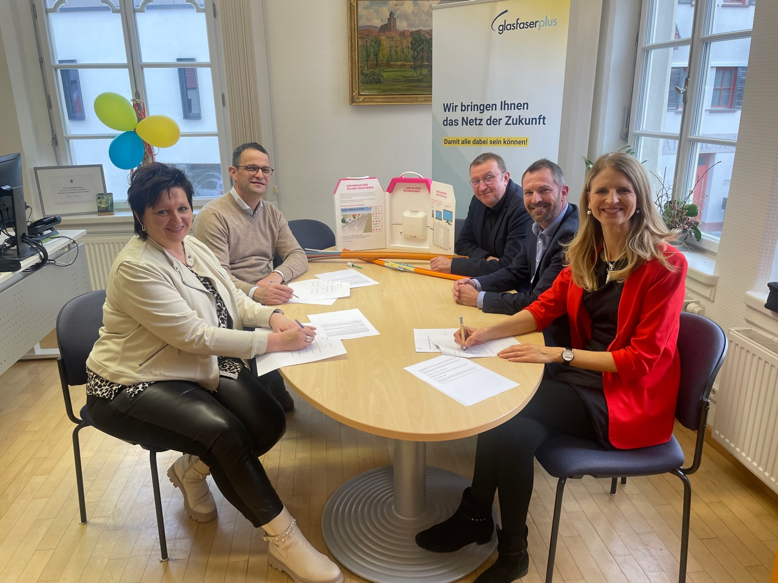

v.l.n.r: Schleids Bürgermeisterin Bernadett Hosenfeld-Wald, Buttlars Bürgermeister Johannes Ritz, Geisas Hauptamtsleiter Steffen Bott; Roman Gebhardt, Kommunalberater Glasfaser bei der Telekom; Geisas Bürgermeisterin Manuela Henkel

Copyright: Stadt Geisa, Frau Nimmich

